PHIẾU HƯỚNG DẪN HỌC SINH TỰ HỌC MÔN TIẾNG ANH LỚP 9
Tuần 26
NỘI DUNG | HOẠT ĐỘNG
Tên bài học/ chủ đề - Khối lớp | UNIT 8: CELEBRATIONS  Lesson 5: Language focus
Hoạt động 1:  Đọc tài liệu và thực hiện các yêu cầu.  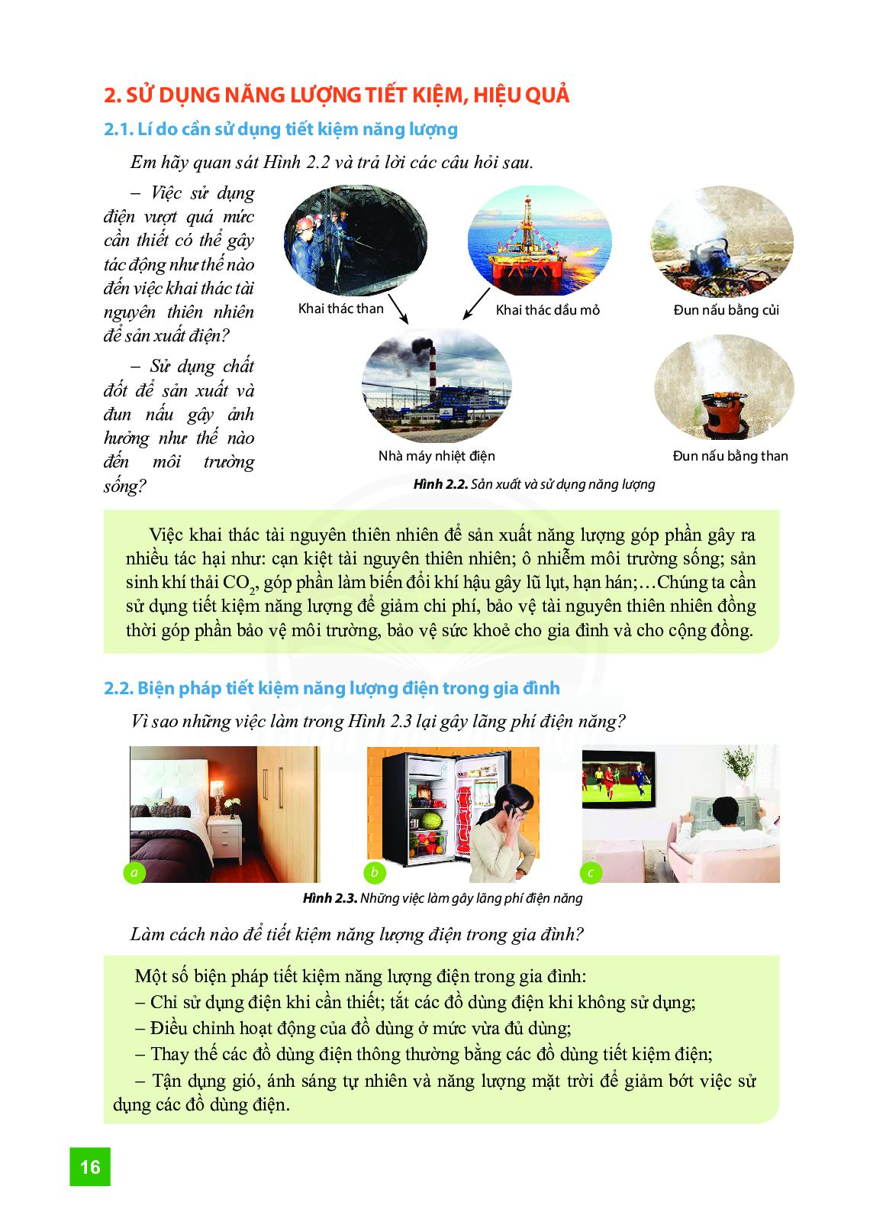 | Hoạt động 1: Hs nối các câu. Sử dụng mệnh đề quan hệ.  Example: Tet is a festival. Tet occurs in late January or early February.  => Tet is a festival which occurs in late January or early February.  a. ……………….  b. ………………..  Hoạt động 2: Hs miêu tả từng người trong tranh. Sử dụng mệnh đề quan hệ.  Example:  I am the boy who is wearing a white T-shirt.  My Aunt Judy is the woman who is holding Jack.  …………………..  …………………..  Hoạt động 3: Hs nối các câu, sử dụng các từ trong ngoặc  a) Thu Ha is not satisfied with her preparations for Tet. Thu Ha has decorated her house and made plenty of cakes. (even though)  => Thu Ha is not satisfied with her preparations for Tet even though she has decorated her house and made plenty of cakes.  …………………………….  …………………………….  Hoạt động 3: Hs nhìn tranh, hoàn thành câu, sử dụng dạng đúng của động từ  a. Although Mrs. Thoa was tired, she helped Tuan with his homework.  b. Even though Liz has an exam tomorrow, she watches TV.  …………………….  …………………….
Hoạt động 2: Kiểm tra, đánh giá quá trình tự học. | Hoạt động 5: Hs ôn lại phần ngữ pháp unit 8 qua những bài tập đã làm  Các đại từ quan hệ:  1. WHO:  - làm chủ từ trong mệnh đề quan hệ  - thay thế cho danh từ chỉ người  ● ... N (person) + WHO + V + O  2. WHOM:  - làm túc từ cho động từ trong mệnh đề quan hệ  - thay thế cho danh từ chỉ người  ● ... N (person) + WHOM + S + V  3. WHICH:  - làm chủ từ hoặc túc từ trong mệnh đề quan hệ  - thay thế cho danh từ chỉ vật  ● ... N (thing) + WHICH + V + O  ● ... N (thing) + WHICH + S + V  4. THAT:  - có thể thay thế cho vị trí của who, whom, which trong mệnh đề quan hệ quan hệ xác định  * Các trường hợp thường dùng “that”:  - khi đi sau các hình thức so sánh nhất  - khi đi sau các từ: only, the first, the last  - khi danh từ đi trước bao gôm cả người và vật  - khi đi sau các đại từ bất định, đại từ phủ định, đại từ chỉ số lượng: no one, nobody, nothing, anyone, anything, anybody, someone, something, somebody, all, some, any, little, none.  Ex: He was the most interesting person that I have ever met.  It was the first time that I heard of it.  These books are all that my sister left me.  She talked about the people and places that she had visited.  * Các trường hợp không dùng that:  - trong mệnh đề quan hệ không xác định  - sau giới từ  5. WHOSE: dùng để chỉ sở hữu cho danh từ chỉ người hoặc vật, thường thay cho các từ: her, his, their, hoặc hình thức ‘s  ...N (person, thing) + WHOSE + N + V ...

